Siêu máy tính dự đoán thời điểm, kịch bản khiến con người tuyệt chủng

(Dân trí) - Các nhà khoa học đã sử dụng siêu máy tính để dự đoán về thời điểm và kịch bản có thể dẫn đến "ngày tận thế", gây ra sự tuyệt chủng của loài người.

Ngày tận thế, thời điểm con người bị tuyệt chủng và biến mất khỏi địa cầu… là những chủ đề quen thuộc trong các bộ phim khoa học viễn tưởng hoặc kinh dị. Nhưng liệu con người có thực sự bị tuyệt chủng hoặc biến mất trong tương lai hay không? Câu trả lời của các nhà khoa học là "Có".

Theo đó, các nhà khoa học tại Đại học Bristol, Anh, vừa công bố một báo cáo kết quả nghiên cứu về thời điểm và kịch bản khiến tất cả các sinh vật trên Trái Đất biến mất, bao gồm cả con người.

Các nhà khoa học tại Đại học Bristol đã sử dụng một siêu máy tính để phân tích tất cả các dữ liệu về địa chất, biến đổi khí hậu, sự thay đổi các mảng kiến tạo - là những lớp đá khổng lồ tạo nên bề mặt hành tinh của chúng ta… để dự đoán về tương lai của các sinh vật trên địa cầu.

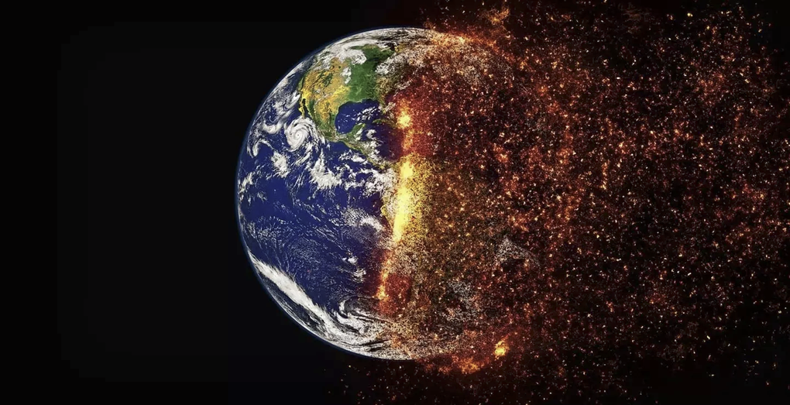

Biến đổi khí hậu, nhiệt độ tăng cao, sự thay đổi các mảng kiến tạo… là những nguyên do dẫn đến sự tuyệt chủng của con người và các loài động vật khác (Ảnh minh họa: Getty).

Dựa vào các dữ liệu được nhập vào, kết quả dự đoán của siêu máy tính cho biết các mảng kiến tạo sẽ di chuyển chậm nhưng ổn định, cuối cùng sẽ hình thành nên một siêu lục địa khổng lồ trên Trái Đất, thay vì phân tách như hiện nay.

Siêu lục địa này được các nhà khoa học đặt cho tên gọi Pangea Ultima, lấy theo tên của siêu lục địa Pangea đã từng tồn tại trong thời kỳ Liên đại Hiển Sinh, cách đây hơn 541 triệu năm. Pangea là siêu lục địa đầu tiên trước khi được tách thành các lục địa như hiện tại vào hàng trăm triệu năm trước.

"Siêu lục địa Pangea Ultima sẽ được hình thành từ 3 cú hích, bao gồm các hiệu ứng mảng kiến tạo, Mặt Trời nóng hơn và lượng CO2 trong khí quyển nhiều hơn, làm tăng thêm nhiệt độ cho toàn bộ Trái Đất", Tiến sĩ Alexander Farnsworth thuộc nhóm nghiên cứu của Đại học Bristol, chia sẻ.

Tuy nhiên, các nhà khoa học cho biết chỉ có khoảng từ 8 đến 16% tổng diện tích đất liền của Pangea Ultima có thể sinh sống được, nhưng ngay cả như vậy, đây cũng sẽ là một môi trường sống vô cùng khắc nghiệt.

Dựa vào kết quả phân tích của siêu máy tính, các nhà khoa học cho biết trong tương lai, nhiệt độ của Trái Đất sẽ dao động trong khoảng 40 đến 50 độ C, kết hợp với độ ẩm cao.

Độ ẩm này sẽ khiến khả năng tiết mồ hôi của con người, phản ứng giúp giảm nhiệt độ cơ thể, bị hạn chế rất nhiều. Các nhà khoa học cho rằng tình trạng này không chỉ ảnh hưởng riêng đến con người, mà sẽ ảnh hưởng đến toàn bộ các loài động vật có vú trên địa cầu.

Ngoài ra, sự va chạm giữa các mảng kiến tạo sẽ làm gia tăng mạnh mẽ và kéo dài các hoạt động núi lửa, bao gồm việc hình thành các núi lửa mới với mức độ hoạt động mạnh hơn.

Các nhà khoa học tin rằng kịch bản kể trên sẽ là nguyên do dẫn đến sự tuyệt chủng của con người và các loài động, thực vật trên toàn địa cầu.



Con người liệu có thể tìm ra được nơi cư trú mới trước khi Trái Đất bị "diệt vong"? (Ảnh minh họa: AI).

Vậy "ngày tận thế" sẽ xảy ra vào thời điểm nào? Tất nhiên nó không thể sớm xảy ra trong một vài thế kỷ hoặc thậm chí là thiên niên kỷ. Các nhà khoa học cho biết kịch bản về "ngày tận thế" do siêu máy tính vạch ra sẽ đến trong khoảng 250 triệu năm nữa. Đây là khoảng thời gian rất xa và đủ dài để con người có thể chủ động ứng phó và tìm ra những giải pháp để ngăn chặn.

Vậy con người sẽ lựa chọn giải pháp nào để "kịch bản ngày tận thế" của các nhà khoa học không diễn ra? Chúng ta sẽ tìm cách "di cư" lên các hành tinh khác như Sao Hỏa, Mặt Trăng… hay sẽ tìm các giải pháp cắt giảm khí thải gây hiệu ứng nhà kính để làm chậm quá trình nóng lên của toàn cầu? Chỉ thời gian mới có thể đưa ra được câu trả lời.

Siêu máy tính là hệ thống máy tính cỡ lớn, có thể chiếm toàn bộ một căn phòng hoặc thậm chí cả một tòa nhà, sử dụng hàng chục ngàn vi xử lý để xử lý và phân tích những luồng dữ liệu khổng lồ.

Các siêu máy tính thường được sử dụng để nghiên cứu khoa học, thiên văn, vũ trụ, dự báo tác hại của biến đổi khí hậu trên toàn cầu, mô phỏng một vụ nổ hạt nhân hoặc nghiên cứu để chữa trị các căn bệnh nan y trên con người...

Theo UL/BOS